Чемпионат «ХАЙТЕК»

Компетенция

«Эксплуатация беспилотных авиационных систем»

Инструкция по сборке

ПАО «ОАК» ОКБ «ОТА»

Жеребенко Максим Игоревич

Екатеринбург 2025

Ниже представлен пример сборки устройства



Сборка осуществляется Командой специалистов согласно таблице распределения ролей:

|  |  |  |
| --- | --- | --- |
| **№** | **Профиль** | **Роль в проекте** |
|  | Конструктор | Разработка конструкции и концепции работы устройства |
|  | Специалист по аддитивному производству | Печать конструкции |
|  | Техник | Сборка конструкции и пайка эл. схемы |
|  | Оператор | Управление БПЛА и полезной нагрузкой |

Ниже приведена схема электрических соединений устройств друг с другом и с полетным контроллером БПЛА

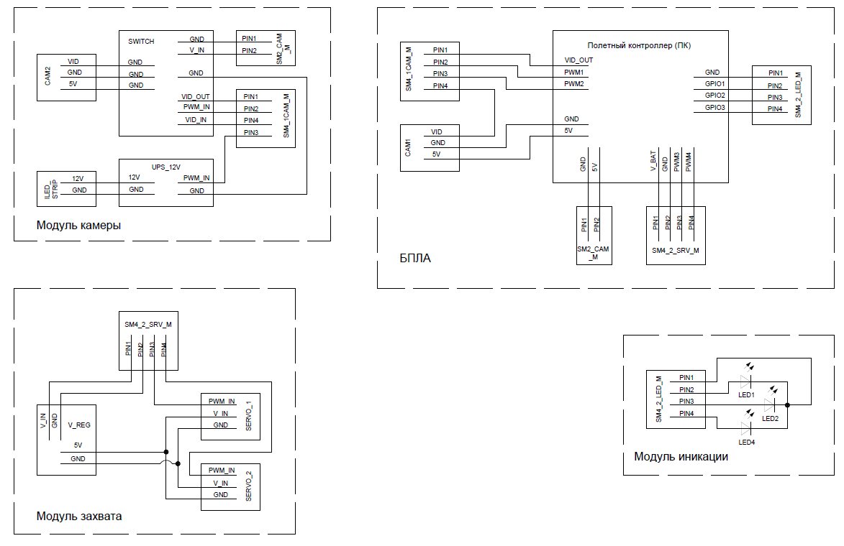

Рис. 8. Электрическая схема подключения

Для сборки потребуются следующие инструменты:

|  |  |
| --- | --- |
|  | Паяльник |
|  | Термопистолет |
|  | Бокорезы |
|  | Пассатижы |
|  | Канцелярский нож |
|  | Пинцет |
|  | Мультиметр |